## Información de grupo

* Grupo seleccionado: Gestión de la información

## Tareas

### Tareas agregadas por fecha

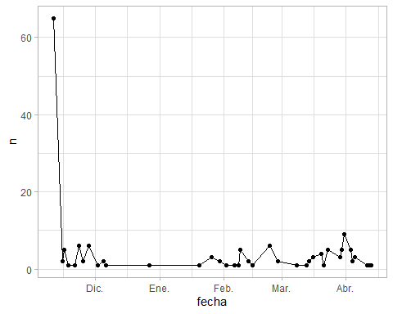

### Acumulado de tareas agregadas por fecha

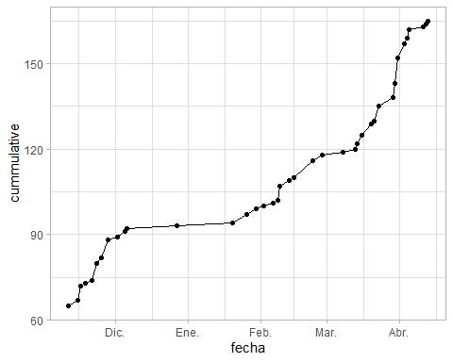

### Cantidad de tareas activas

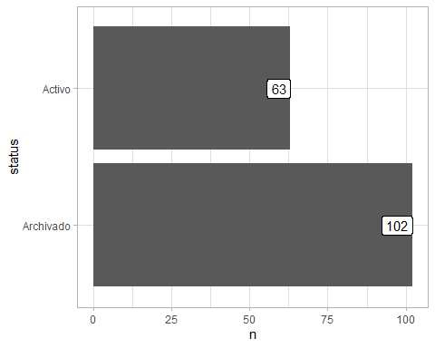

### Estado de tareas activas

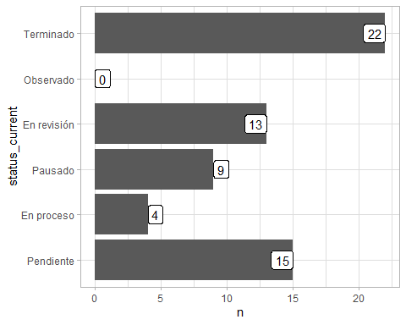

### Evolución del estado de las tareas asignadas

